INTEGRACIÓN Nº 7
REVISTA SOBRE CEGUERA Y DEFICIENCIA VISUAL

Diciembre 1991
Págs.13-22

Informes y documentos

Prescripción de filtros (*)

Margarita Prunera Ramón
* Óptico de la U.R.V. del C.R.E. «Joan Amades» Barcelona.

Vamos a iniciar un estudio sobre las lentes en relación a la protección de los ojos dé la energía radiante con lentes comúnmente conocidas como lentes matizadas (coloradas) o filtros; sin entraren los riesgos puramente mecánicos, como polvo, partículas volantes o simplemente la rotura de las lentes utilizadas delante del ojo.

El término de lente matizada es utilizado porque la gran mayoría de estas lentes poseen un color determinado, en oposición a las completamente incoloras de «blanco» cristal.

Antes de proceder a describir las propiedades y tipos de estas lentes es necesario considerar el espectro electromagnético de la luz y La particular función de cada lente al modificar la energía radiante.

Las radiaciones electromagnéticas viajan en el espacio vacío exactamente a la misma velocidad (350.000 km/s) difiriendo una de otra por su longitud de onda. El campo de radiaciones electromagnéticas puede ser imaginado formando un largo espectro con ondas por un lado hasta 1.500 m y por otro muy cortas de 10⁻¹¹ cm/s como en el caso de las radiaciones gamma emitidas durante las reacciones nucleares. Este amplio espectro está ilustrado en la figura subsiguiente:

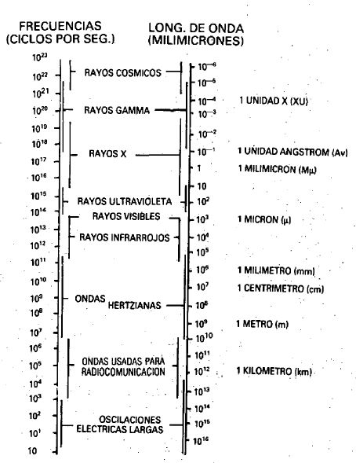 Figura 1

La pequeña región de rayos visibles la ampliamos a continuación:

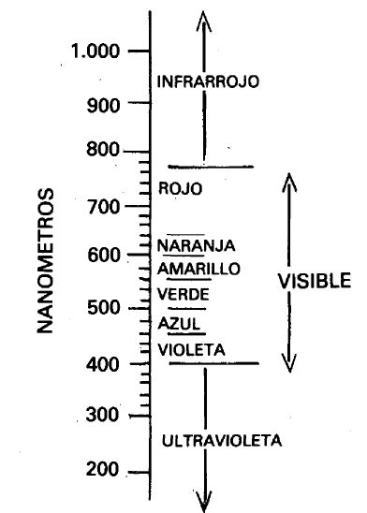

Figura 2

En él puede notarse la porción del espectro al que el ojo es sensible y situado entre 10'⁵ cm.

Esta ampliación sobre el espectro de la zona visible es más amplia en apariencia dado que está expresada en nanómetros. Un nanómetro es igual a 10~⁹ m o 10"⁷ cm con lo que la figura alcanza entre 100 nm y 1.000 nm.

Así pues, hemos representado a gran escala la parte visible y alrededores de las longitudes de onda de todo el espectro electromagnético. Este espectro visible puede considerarse que se extiende desde los 390 nm (dando origen a la sensación de violeta) a 760 nm (dando la sensación de rojo oscuro); los límites entre colores no son exactos, sino que se difuminan con el que le sigue en la escala.

ESPECTRO VISIBLE
Violeta........................... | 390 a 450 nm
Azul................................ | 450 a 500 nm
Verde............................. | 500 a 560 nm
Amarillo.......................... | 560 a 600 nm
Naranja.......................... | 600 a 640 nm
Rojo............................... | 640 a 760 nm

* Trabajo presentado en la II Jornadas Técnicas sobre rehabilitación visual, Barcelona, 2-3 febrero 1989.
Fuentes de radiaciones y efectos sobre los ojos

Las radiaciones del sol que penetran en la atmósfera llegando a la superficie de la tierra van desde 290 nm en la zona ultravioleta a 20.000 nm en la zona del infrarrojo.

Fuentes artificiales pueden incluso exceder estos límites pero, su importancia se minimiza; por el efecto de casualidad se considera simplemente un efecto deslumbrante.

El perjuicio para los ojos es debido principalmente a la absorción de las radiaciones dañinas; la radiación para que no tenga ningún efecto debe ser absorbida.

En el ojo observamos distintos límites de transmisión según las distintas medias diópticas del mismo.

LIMITE DE TRANSMISIÓN
Córnea ........................ | 270 nm 3.000 nm
Humor acuoso............. | 290 nm 2.700 nm
— Joven ..................... | 310 nm
Cristalino..................... | 2.500 nm
— Viejo....................... | 375 nm
Humor vítreo .............. | 290 nm 1.600 nm

La córnea absorbe intensamente los ultravioleta, evitando su penetración hacia el interior del ojo; por consecuencia la córnea puede sufrir si la exposición a esta radiación es prolongada.

La penetración de las radiaciones infrarrojas es transmitida por la córnea pero intensamente absorbida por el cristalino y el vitreo por lo que estas medias están expuestas a perjudicarse.

En general los humores son transparentes a las radiaciones entre 330 nm y 1.600 nm por lo que esta banda de radiación alcanza la retina.

Radiación ultravioleta

La radiación ultravioleta entre 280 nm y 350 nm tiene un efecto perjudicial en los ojos excepto en una delgada banda de los 300 nm, la mayor parte de estas radiaciones son absorbidas por la córnea, conjuntiva y piel. Esta radiación es particularmente insidiosa por el hecho de no efectuar estímulo en los nervios sensoriales y los síntomas son generalmente retardados con un período de latencia entre 4 y 12 horas. La exposición intermitente a cortos intervalos produce el mismo efecto que una dosis masiva.

Los principales efectos oculares producidos son: picazón en la región de los ojos, lagrismo, fotofobia, hinchazón de la conjuntiva y deterioro de la adaptación a la oscuridad. La exposición a rayos ultravioleta es posible en salas de operación, fisioterapia, estudios cinematográficos y en montañas de gran altura.

Radiación infrarroja

Las lesiones por calor se producen en el tejido ocular por su absorción de radiaciones infrarrojas entre 900 nm y 1.000 nm.

Al contrario de los ultravioletas, imperceptibles al ojo humano, los infrarrojos se acompañan invariablemente por una sensación de calor, notando de inmediato el riesgo.

El principal efecto a la exposición es el oscurecimiento de la transparencia de los humores del ojo, pudiendo llegar a la coagulación de las materias proteicas del cristalino. Los más expuestos son los trabajadores de hornos y explosivos.

Rayos X

Su utilización en medicina e industria han demostrado su nocividad sobre el individuo produciendo cataratas, dermatitis de párpado y conjuntivitis.

Radiación solar visible

Luz puede ser definida como un resplandor en el espectro que produce alteración visual.

En el ambiente normal es innecesario proveer de protección para infrarrojos, ultravioletas o rayos X, ya que la propia naturaleza abastece de protección al individuo en su propio ambiente; la necesidad de protección sólo sería para el propio resplandor del sol o resol y también por un cambio radical del medio ambiente del individuo, por ejemplo, un nórdico que se traslade al trópico.
EFECTO DE LAS RADIACIONES SOBRE EL OJO

U. V. CORTO * | U. V. LARGO | VISIBLE | /. R. CORTO * | /. R. LARGO
Puede provocar accidentes del segmento anterior de los ojos: | Relativamente inofensivo, incluso en grandes intensidades. | Si son intensas, provocan: | Nocivos: | Poco nocivos:
 |  | — deslumbramiento | — si hay una exposición prolongada o de grandes dosis. | — si están concentrados.
— conjuntiva |  | — fatiga ocular y general
— córnea | Lesiones: ninguna, ni profundas ni permanentes. | — dolor de cabeza |  | Lesiones:
— iris |  | — insomnio
— cristalino |  |  | Lesiones: | — exteriores al ojo.
 | Las radiaciones pueden provocar estímulos inadecuados de la retina, es decir, una disminución de la nitidez de la imagen. | Si la fuente de energía es pequeña, concentrada y de gran intensidad:
después de un período latente de 6 a 8 h. |  |  | — importantes y permanentes en: | También provocan:
Las exposiciones repetidas tienen un efecto acumulativo (durante la misma jornada). |  |  |  | — perturbaciones en el cristalino por calentamiento del humor acuoso.
 |  | — destrucción de los tejidos a nivel de retina. | • retina
 |  |  | • coroides
Los ojos delicados son sensibilizados, lo que provoca crisis agudas hasta con dosis mínimas: |  | Si la fuente de energía no es concentrada y es de gran intensidad: | • cristalino (cataratas de vidriero)
 |  |  | • iris
— se manifiesta por una querato-conjuntivitis crónica con fotofobia. |  | — lesiones sobre el segmento anterior del globo, sin perjudicar la retina. | También provocan:
 |  |  | — blefaritis
 |  |  | — conjuntivitis
Un ojo afáquico podría recibir una dosis nociva de radiaciones de 2.938 a 3.132 A. |  |  | — cataratas
Oftalmía de las nieves.
* U. V.: Ultravioleta.
* /. R.: Infrarrojo.
Protección de las radiaciones

En los casos en los que es necesario proteger los ojos de una indeseable energía radiante puede utilizarse el filtro.

Un filtro es un dispositivo que altera la intensidad y la distribución espectral de la luz.

Los filtros pueden ser divididos en dos tipos:

a) Los que obstruyen o modifican la radiación por absorción.
b) Los que la obstruyen o modifican por reflexión (o reverberación).

Los filtros en la práctica diaria son de la variedad absorbente, siendo sobre todo cristales con sales de ciertos metales introducidas durante la manufacturación.

Las sustancias más comúnmente empleadas para obtener absorción y la coloración que producen, son los óxidos de manganeso, cobalto, hierro, cobre y selenio que dan color gris oscuro; el óxido de cobre hidratado da color rojo; el antimoniato de potásico colorea de amarillo, el óxido de cromo da color azul, mientras que el manganeso y cobalto dan como resultado el violeta. Dependiendo el color de la cantidad de sustancia introducida.

El uso de estas sustancias es debido a su selectiva absorción de partes del espectro electromagnético; así el óxido de cerio aumenta la absorción del ultravioleta y el óxido de hierro aumenta la del infrarrojo.

Aunque la coloración del cristal no indica obligatoriamente su composición, ya que depende de cada fabricante, puede, ante falta de otra información, servir de base para su utilización.

Reflexión, absorción y transmisión

Vamos a estudiar a continuación el mecanismo de los filtros en orden a demostrar que modifican el flujo de luz al pasar por ellos.

Cuando la luz incide en una superficie (aire/ cristal) traspasa los dos medios, pero algo de luz es reflejada sin pasar al segundo medio. Algo de luz es transformada en otra forma de energía o es absorbida y parte es transmitida. Estos tres efectos ocurren siempre, pero generalmente uno de los efectos predomina sobre los otros, este hecho es el objetivo de los filtros, con los cuales se selecciona el control del predominio de estos factores.

Reflexión

Cuando la luz incide en una superficie pulida que separa dos medios transparentes, la luz es reflejada. Fresnel ha demostrado que la fracción reflejada es igual a «p», donde:

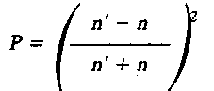

n = representa el índice de refracción del primer medio.
n' = representa el índice de refracción del segundo medio.
P = es denominado «factor de reflexión» o «reflectividad».

Absorción

La luz cuando va pasando a través de un medio homogéneo sufre una continua pérdida. Esta absorción en el caso del cristal es mínimo (1 % por cm, aproximadamente); pero la absorción en los filtros es deliberadamente incrementada.

Transmisión

La luz que permanece, tras haber traspasado el medio, habiendo perdido por reflexión y absorción, representa la transmisión del medio. La intensidad de la energía inicial que es finalmente transmitida por el medio, se denomina «Factor de transmisión espectral» del medio, y puede ser expresado como fracción decimal o porcentaje.

De este modo, un filtro, cuando transmite 1/4 de la luz de cierta longitud de onda, tendría un factor de transmisión espectral (TX) de 0,25 ó 25 %.

Si el factor de transmisión espectral es trazado en un plano en forma gráfica, comparando una serie de longitudes de onda (k) se obtiene la «curva de transmisión».

A continuación se muestra la curva de transmisión para un cristal blanco de 2 mm de espesor. En ella puede apreciarse que las longitudes de onda entre 400 y 1.000 nm es casi el 92 %, habiéndose perdido por reflexión el 8 % y puede también verse la rápida caída hacia 320 nm, hasta desaparecer alrededor de 290 nm que es la zona ultravioletas.

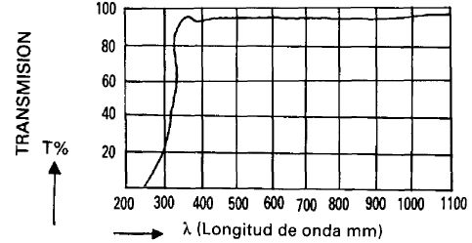

Figura 3

Las curvas de transmisión son dadas por un instrumento conocido como espectrofotómetro.

Otro factor que influye en la absorción es la «densidad del material» o «densidad óptica». La densidad óptica corresponde a la fórmula:

$$D(λ)=\text{ log }(\text{1/}Tλ)$$

Por lo tanto, a valores bajos de densidad óptica corresponden transmisiones altas, y viceversa.

Filtros especiales

— ORMA RT.
— ORMA BLX.
— ORMA UVX.
— PLS-LASER 530
— PLS-LASER 540
— PLS-LASER 550
— CPF 511
— CPF 527
— CPF 550

Orma RT

Es un filtro que tiene una transmitencia de un 16 %. Su color es «bistre» (marrón).

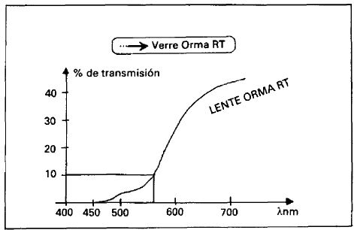

Figura 4.— Curva de transmisión en función de $λ$

Su curva especial indica que el 95 % de las radiaciones de 530 nm son absorbidas.

Las características subjetivas de estos filtros son un aumento del confort, mejora del contraste, sensación de mejor agudeza y una disminución del tiempo de adaptación a la luz.

Además del interés que presenta para las personas con retinosis pigmentaria, el orma RT puede mejorar el confort de los afáquicos, de los albinos, de las personas con degeneración maculares, de retinopatías diabéticas, de atrofias o de distrofias cornéales.

Orma BLX

Es una lente sometida a un tratamiento especial que absorbe todas las radiaciones ultravioletas hasta 400 nm y el 95 % de las radiaciones azules.

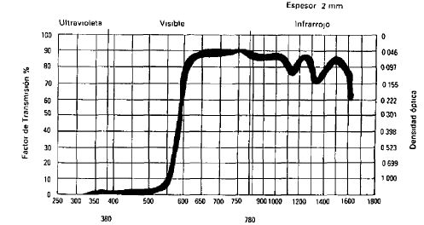

Longitud de onda en mm.
Figura 5.— Curva de transmisión de Orma BLX

Los rayos ultravioletas producen una acción negativa sobre el cristalino y la luz azul intensa puede provocar alteraciones en la retina.

Esta lente es de color naranja-rojo lo que permite una mejor apreciación de los distintos colores y aumenta el contraste de los objetos observados.

Orma UVX

El orma UVX tiene como propiedad absorber todos los rayos ultravioletas por debajo de los 400 nm.

Está especialmente recomendado para los afáquicos corregidos con lentes oftálmicas, pero igualmente para aquellos que lo están con lentes de contacto o lentes intracorneales.

Por el hecho de haberles sido extirpado el cristalino, los afáquicos tienen una visión perturbada de los colores, les molestan los azules. Privilegiando las radiaciones rojas, complementarias del azul, esta tonalidad de marrón rosáceo devuelve a los afáquicos una visión idéntica a la que tenían antes de la operación.

Recientes estudios han permitido detectar que un cierto número de medicamentos hacen que el cristalino se vuelva más sensible a los UV; como son por ejemplo los anticonceptivos orales, los antihistamínicos, las medicaciones contra la diabetes, la hipertensión... Otras causas de que el cristalino se vuelva más sensible son las personas «expuestas» a una fuente luminosa intensa, como sería el caso de trabajadores especializados que unen componentes electrónicos con ayuda de lupas provistas de luz o aquellas personas que se exponen al sol, a la montaña o al mar.

PLS-Láser

Son otra clase de filtros que se caracterizan por su coloración (naranja, marrón y rojo).

PLS-530

Es un filtro que está indicado para los siguientes casos:

a) Personas con cataratas.
b) Retinopatía diabética.
c) Distorsión en la córnea.
d) Albinismo.
e) Personas sensibles a la luz.
f) Exposición intensa a luces con ultravioletas.
g) Da protección al láser Argón.

PLS-540 (marrón)

Este filtro está indicado para personas que utilizan lentes de contacto, para personas de edad avanzada y para practicar cualquiera de los deportes en los que se requiera utilizar una fuerte protección, como puede ser esquiar, pilotar, escalar o simplemente conducir.

PLS (rojo.)

Indicado para:

a) Degeneración en la mácula.
b) Retinosis pigmentaria.
c) Anaridia.
d) Glaucoma.
e) Extrema fotofobia.

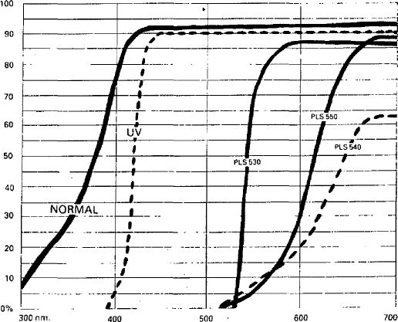 Figura 6

Corning-CPF

Los cristales filtrantes fotocromáticos de Corning, abreviado CPF, han sido creados para reducir el deslumbramiento en ciertas personas con problemas graves de sensibilidad a la luz, en particular en los casos siguientes:

a) Principio de catarata.
b) Afaquia.
c) Degeneración de la retina.
d) Retinopatía diabética.

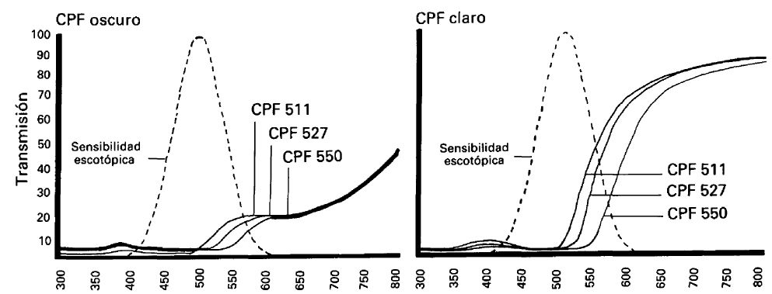

Figura 7—Curvas de transmisión espectral

e) Glaucoma.
f) Distrofia de la córnea.
g) Atrofia óptica.
h) Albinismo.
i) Retinosis pigmentaria,
j) Aniridia.

Los tres cristales de Corning son CPF 550, CPF 527 y CPF 511. Se trata de filtros foto-cromáticos que se realizan a partir de un cristal de borosilicato que contiene microcristales de halogenuro de plata sensibles a la luz.

Los CPF reducen la transmisión escotópica, sin embargo, permiten un alto nivel de transmisión fotópica.

Transmisión | Estado oscuro | Estado claro
CPF511..................... | 12% | 47%
CPF 527.................... | 9% | 34%
CPF550..................... | 5 % | 20%

Otra característica importante es que el filtraje es uniforme sobre toda la superficie de la lente.

Los cristales CPF absorben casi la totalidad de la luz azul, reduciendo así la difusión de esta longitud de onda. Esta acción está combinada con un aumento del contraste, de esta manera las imágenes lejanas y cercanas aparecen más nítidas.

Estos cristales como hemos dicho anteriormente son fotocromáticos, es decir, se oscurecen en el exterior y son más claros en el interior, ellos se ajustan automáticamente a todas las condiciones de luz cambiante para asegurar un confort máximo a los ojos sensibles a la luz. La percepción del contraste de los colores también mejora y el tiempo de adaptación a la luz es más reducido.

CPF 511 y CPF 527 (amarillo y naranja)

Estos filtros son particularmente útiles para personas que sufren cataratas suficientemente .desarrolladas para reducir la visión, pero insuficientemente para justificar una operación.

Con afáquicos, con pacientes con retinopatía diabética o glaucoma se han observado resultados positivos. Muchos indican una mejora de la agudeza visual y una reducción de la molestia debido al deslumbramiento.

Estos dos filtros protegen las retinas de los afáquicos y pseudoafáquicos de la energía ultravioleta que normalmente filtraba el cristalino.

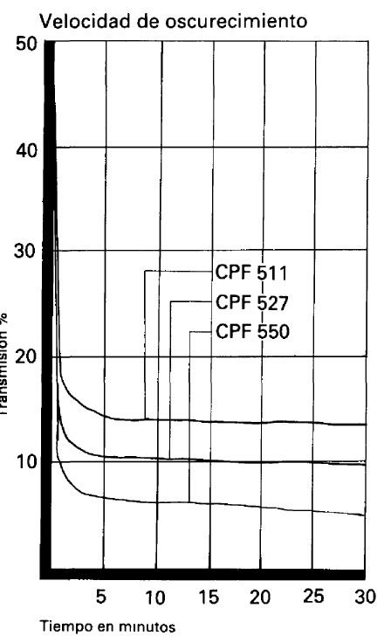

CPF 550 (rojo)

Son lentes fotocromáticas de absorción selectiva que filtran, sin dejar pasar las radiaciones ultravioletas ni las visibles de corta longitud de onda.
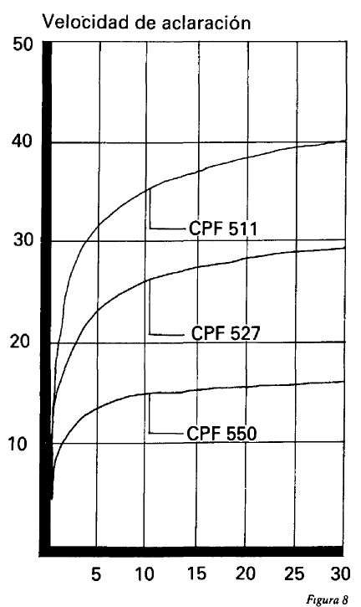

Estas lentes absorben del 97 al 99 % de la energía debajo de los 550 nm dejando solamente una pequeña cantidad de luz sensible a los bastones.

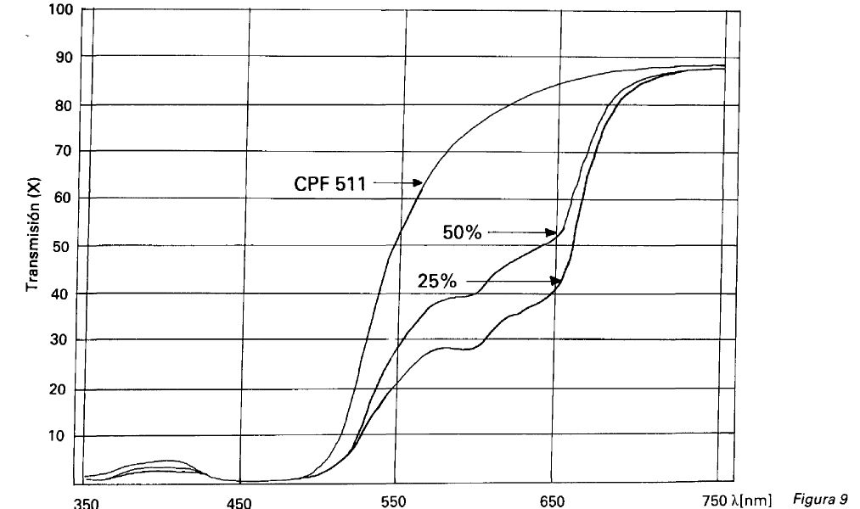

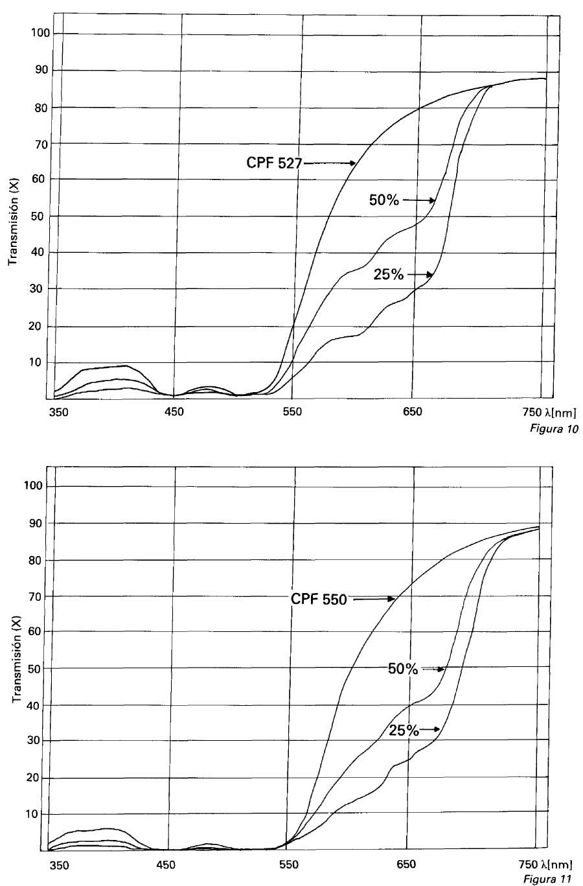

Los cristales CPF 550 oscurecen los azules y desarrollados para los verdes pero permiten que los amarillos, anaranjados y rojos aparezcan de una manera natural.

Estos cristales han sido pacientes con retinosis pigmentaria, albinismo, aniridia o extrema fotofobia.

Estudios recientes han demostrado cuáles son los cristales Corning para cada fotofobia:

Diagnóstico | Elección más frecuente | Segunda opción
Catarata evolutiva.......... | CPF511 | CPF527
Afáquia o pseudoafaquia............... | CPF511 | CPF527
Retinopatía diabética .... | CPE527 | CPF511
Degeneración macular.. | CPF527 | CPF511
Retinosis pigmentaria... | CPF550 | CPF527
Fotofobia....................... | CPF527 | CPF511
Distrofia de la córnea .... | CPF527 | CPF511
Atrofia óptica.................. | CPF511 | CPF527
Albinismo....................... | CPF527 | DPF550
Aniridia.......................... | CPF550 | CPF527


Perfiles

Revista informativa de la Organización Nacional de Ciegos Españoles. Redacción y Administración:
C/Prado, 4. 28014 Madrid.

